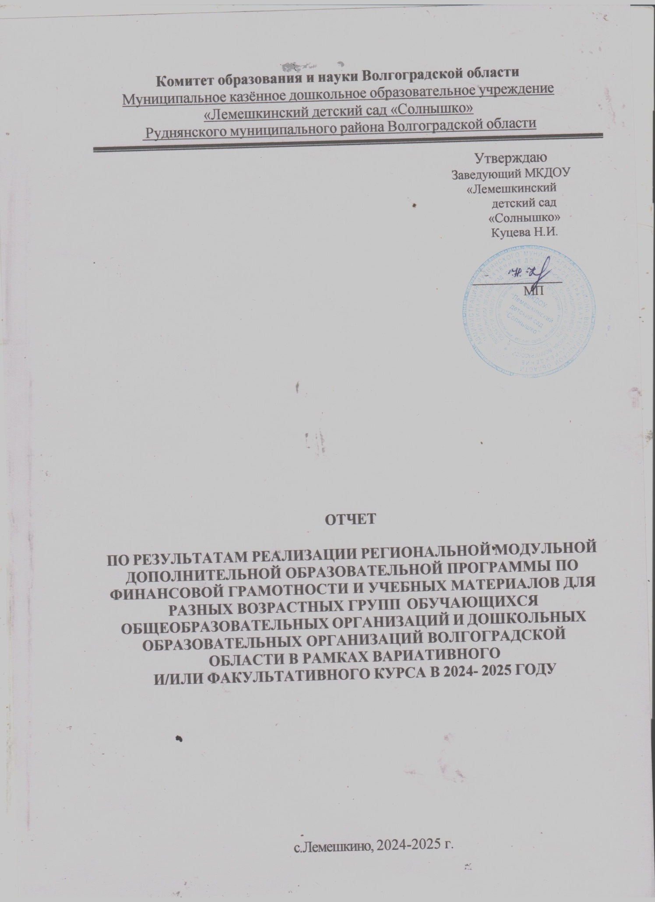

УЧАСТНИКИ РЕАЛИЗАЦИИ РЕГИОНАЛЬНОЙ МОДУЛЬНОЙ ОБРАЗОВАТЕЛЬНОЙ ПРОГРАММЫ ДЛЯ ДОШКОЛЬНОГО ОБРАЗОВАНИЯ
«ПРИКЛЮЧЕНИЯ КОТА БЕЛОБОКА, ИЛИ ЭКОНОМИКА ДЛЯ МАЛЫШЕЙ»: БАЗОВЫЙ МОДУЛЬ «ФИНАНСОВАЯ АЗБУКА»

В соответствии с приказом Комитета образования и науки Волгоградской области от 07 апреля 2017 года № 309 «О реализации региональной модульной дополнительной образовательной программы по финансовой грамотности для разных возрастных групп обучающихся общеобразовательных организаций и дошкольных образовательных организаций Волгоградской области в рамках вариативного и (или) факультативного курса в 2017 году» реализация региональной модульной образовательной программы для дошкольного образования «Приключения кота Белобока, или экономика для малышей» осуществлялась в (наименование образовательной организации) с 15 сентября 2024 года по 30 мая 2025 года.

Таблица 1. Состав воспитателей, реализующих программу.

№  п/п | ФИО | Должность | Мероприятия
1. | Щербина Людмила Алексеевна | Воспитатель | Факультативный курс
Таблица 2. Состав группы детей, проходивших обучение по программе в образовательной организации в соответствии с приказом
от «15» сентября 2024 г.№24

№ | ФИО | Год рождения
1. | Березанская Любовь | 20.04.2018
2. | Голик Мирослава | 01.08.2018
3. | Кондрашкина Ульяна | 29.06.2018
4. | Лымарев Фома | 17.04.2018
5. | Магомедов Рустам | 12.12.2018
6. | Прудников Макар | 20.09.2018
7. | Резник Влада | 24.08.2018
8. | Сапрыкин Руслан | 01.12.2018
9. | Фатина Полина | 16.02.2018
10. | Шевченко Ксения | 05.01.2019

Таблица 3. Тематика проведенных занятий по курсу «Приключения кота Белобока, или экономика для малышей» с 1 сентября 2024 г. по 30 мая 2025г.

№ | Тема занятия | Характеристика содержания
№ | Тема занятия | Положительные характеристики: доступность, познавательность, практическая  Ценность | Замечания по содержанию занятия
1. | Что такое потребность? | Познавательность | Нет
2. | Что необходимо человеку? | Доступность | Нет
3. | Потребность семьи. | Доступность | Нет
4. | Что мне нужно? | Практическая  Ценность | Нет
5. | Как кот Белобок лень преодолел. | Познавательность | Нет
6. | Как кот Белобок решил дом построить. | Познавательность | Нет
7. | Почему все взрослые работают? | Доступность | Нет
8. | Путешествие в Страну профессий. | Познавательность | Нет
9. | Всякому делу учиться надо. | Познавательность | Нет
10. | Как кот Белобок узнал, что такое товар. | Познавательность | Нет
11. | Что такое стоимость товара? | Познавательность | Нет
12. | Обмен и покупка товаров. | Доступность | Нет
13. | Что такое цена? | Практическая  Ценность | Нет
14. | Ярмарка. | Познавательность | Нет
15. | Что такое деньги? | Познавательность | Нет

ИЗУЧЕНИЕ МНЕНИЯ ВОСПИТАТЕЛЕЙ О МАТЕРИАЛАХ БАЗОВОГО МОДУЛЯ «ФИНАНСОВАЯ АЗБУКА» КУРСА «ПРИКЛЮЧЕНИЯ КОТА БЕЛОБОКА, ИЛИ ЭКОНОМИКА ДЛЯ МАЛЫШЕЙ»
С целью изучения мнения воспитателей о программе курса по финансовой грамотности и методическом обеспечении занятий с дошкольниками воспитателям предлагается ответить на следующие вопросы:
Насколько оптимально представлено содержание основных понятий курса в разделе «Финансовая азбука»?
    - в разделе «Финансовая азбука» содержание представлено в полном объеме.

Доступны ли понятия, представленные в модуле «Финансовая азбука» для данной возрастной группы детей?
    - все понятия подставленные в модуле « Финансовая азбука» соответствуют возрасту детей.
Соответствуют ли вводимые понятия целям курса и планируемым результатам?
    - да соответствуют.
Содержит ли материал к каждому занятию модуля все необходимые компоненты методической разработки (цели занятия, планируемые результаты, план занятия, вопросы и задания, организация работы на различных этапах, комментарии и разъяснения, использование материалов УМК)?
-в данной программе « Приключение кота Белобока или экономика для малышей», содержится вся краткая характеристика методов обучения и достижения их результатов, а так же соответствует планируемому результату.
Посильны ли предлагаемые формы работы и задания для детей старшего дошкольного возраста?
    - да, посильны для данного возраста детей.
Доступны ли предложенные в методических рекомендациях тексты сказок детям дошкольного возраста?
-предлагаемые тексты сказок для детей понятны и интересны.

АНАЛИЗ РЕЗУЛЬТАТОВ ВХОДНОГО ТЕСТИРОВАНИЯ ДЕТЕЙ
Максимально возможное количество баллов входного тестирования 10 баллов (1 балл за каждое верно выполненное задание).
Таблица 4. Результаты входного тестирования детей

Входное тестирование
№ задания | Доля детей, правильно выполнивших задание, %
1 | 0.9
2 | 0.7
3 | 0.5
4 | 0.9
5 | 1
6 | 0.6
7 | 0.5

8 | 0.8
9 | 0.6
10 | 0.6
Итого | 7.1

Количество детей с высоким уровнем (8-10 правильно
выполненных заданий) –4
Количество детей со средним уровнем (4-7 правильно выполненных заданий) – 5
Количество детей с низким уровнем (0-3 правильно
выполненных заданий) –6

ОПИСАНИЕ ПОЛУЧЕННЫХ РЕЗУЛЬТАТОВ ВХОДНОГО ТЕСТИРОВАНИЯ

В детском саду «Солнышко» в диагностике приняли участие 10 детей экспериментальной группы. На основании полученных результатов можно сделать следующие выводы:
- детей (40%) имеют высокий начальный уровень общих представлений о потребностях, труде, товаре, деньгах, семейном бюджете. Умеют формировать коммуникативно- экономическую грамотность, развивать экономическое мышление.
- человек (50%) имеют средний уровень общих представлений о потребностях, труде, товаре, деньгах, семейном бюджете. Дети имеют представления об экономических понятиях, но не всегда могут объяснить их, имеющиеся у них знания нечеткие .

1человек (10 %) имеют низкий начальный уровень общих представлений о потребностях, труде, товаре, деньгах, семейном бюджете. Дети имеют представление о мире экономики, но не умеют использовать свои знания самостоятельно, не всегда активны, но способны проявлять упорство в достижении цели

Результаты диагностики представлены на рисунке 1.
Рис. 1

Уровень финансовых представлений детей группы
Низкий уровень Средний уровень Высокий уровень
10%

50%
40%

Таким образом, можно сделать вывод о том, что у большинства детей достаточно сформированы первичные представления о потребностях, труде, товаре, деньгах, семейном бюджете.

РЕЗУЛЬТАТЫ ОПРОСА РОДИТЕЛЕЙ
В ходе изучения курса «Приключения кота Белобока, или экономика для малышей» в группе детей было организовано анкетирование родителей с целью изучения их мнения об изучении детьми курса по финансовой грамотности.

АНКЕТА ДЛЯ РОДИТЕЛЕЙ «МОЙ РЕБЕНОК И ФИНАНСОВАЯ ГРАМОТА»
Чтобы определить, насколько Вы, уважаемые родители, заинтересованы в обучении ваших детей основам финансовой грамоты и формировании у них навыков рационального экономического поведения, предлагаем Вам ответить на вопросы анкеты.
- Как Вы относитесь к введению в группе нового образовательного курса по финансовой грамотности?
а) положительно, считаю его необходимым, так как данный курс соответствует взглядам, потребностям и интересам ребёнка;
б) отрицательно;
в) не готов оценить значимость курса.
- Как Вы думаете, с какого возраста нужно обучать детей экономике и финансам? а) в старшем дошкольном возрасте;
б) в начальной школе;
в) не вижу необходимости в таком обучении.
- Нравится ли Вашему ребенку изучать финансовую грамоту? а) да, он проявляет живой интерес;
б) нет;
в) затрудняюсь ответить.

Таблица 5. Анализ анкет родителей

№ вопроса | Формулировка вопроса | Положительно,  % | Отрицательно,  % | Не готов оценить  значимость курса, %
1. | Как Вы относитесь к введению в группе нового  образовательного курса по финансовой грамотности? | 50 | 50 | 0
№ вопроса | Формулировка вопроса | В старшем дошкольном возрасте, % | В начальной школе, % | Не вижу необходимости в таком  обучении, %

2. | Как Вы думаете, с какого возраста нужно обучать детей экономике и финансам? | 50 | 50 | 0
№ вопроса | Формулировка вопроса | Да, он проявляет живой интерес,  % | Нет, % | Затрудняюсь ответить, %
3. | Нравится ли Вашему ребенку изучать финансовую грамоту? | 80 | 0 | 20

Вывод: Анализ анкет для родителей показал, что дети заинтересованы и готовы участвовать в образовательной программе по финансовой грамотности. Значимую помощь дошкольникам в освоении курса могут оказать родители. Именно в семье закладываются основы будущего финансового поведения ребёнка. Отношение родителей к деньгам, к труду, управление семейным бюджетом - это создаёт психологические предпосылки для приобретения ребенком того или иного экономического поведения.
Основной задачей для дошкольников было:
Пробудить у школьников интерес к финансовым знаниям за счет нестандартной формы занятий и возможности коммуникации с профессионалами в сфере финансов.
Сформировать убежденность учащихся в том, что финансовая грамотность – основа финансового благополучия. Заложить у старшеклассников установки грамотного финансового поведения, закрепить базовые финансовые понятия, познакомить с актуальными финансовыми продуктами и услугами, предупредить о рисках.
Были достигнуты следующие результаты:
- понимание и правильное использование экономических терминов;
- освоение приѐмов работы с экономической информацией, еѐ осмысленость; проведение простых финансовых расчѐтов;
- приобретение знаний и опыта применения полученных знаний и умений для решения типичных задач в области семейной экономики: знание источников доходов и направлений расходов семьи и умение составлять простой семейный бюджет; знание направлений инвестирования и способов сравнения результатов на простых предметах.

